## 功、功率　机车启动问题

### 考点一　恒力做功的分析和计算

1．做功的两个要素

(1)作用在物体上的力．

(2)物体在力的方向上发生位移．

2．公式*W*＝*Fl*cos *α*

(1)*α*是力与位移方向之间的夹角，*l*为物体的位移．

(2)该公式只适用于恒力做功．

3．功的正负

(1)当0≤*α*＜时，*W*＞0，力对物体做正功．

(2)当*α*＝时，*W*＝0，力对物体不做功．

(3)当＜*α*≤π时，*W*＜0，力对物体做负功，或者说物体克服这个力做了功．

技巧点拨

1．判断力做功与否以及做功正负的方法

|  |  |
| --- | --- |
| 判断依据 | 适用情况 |
| 根据力与位移的方向的夹角判断 | 常用于恒力做功的判断 |
| 根据力与瞬时速度方向的夹角*α*判断：0≤*α*＜90°，力做正功；*α*＝90°，力不做功；90°＜*α*≤180°，力做负功 | 常用于质点做曲线运动时做功的判断 |

2.计算功的方法

(1)恒力做的功：直接用*W*＝*Fl*cos *α*计算．

(2)合外力做的功

方法一：先求合外力*F*合，再用*W*合＝*F*合*l*cos *α*求功．

方法二：先求各个力做的功*W*1、*W*2、*W*3…，再应用*W*合＝*W*1＋*W*2＋*W*3＋…求合外力做的功．

方法三：利用动能定理*W*合＝*E*k2－*E*k1.

例题精练

1．图1甲为一女士站在台阶式自动扶梯上匀速上楼(忽略扶梯对手的作用)，图乙为一男士站在履带式自动扶梯上匀速上楼，两人相对扶梯均静止．下列关于做功的判断中正确的是(　　)

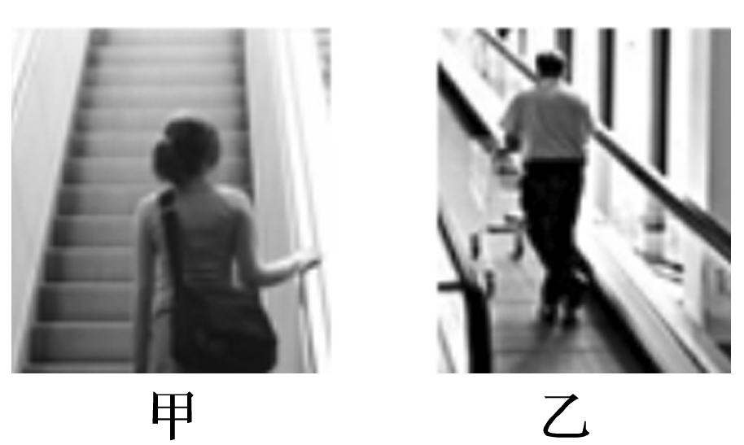

图1

A．图甲中支持力对人做正功

B．图甲中摩擦力对人做负功

C．图乙中支持力对人做正功

D．图乙中摩擦力对人做负功

答案　A

解析　题图甲中，人匀速上楼，不受摩擦力，摩擦力不做功，支持力向上，与速度方向的夹角为锐角，则支持力做正功，故A正确，B错误；题图乙中，支持力与速度方向垂直，支持力不做功，摩擦力方向与速度方向相同，做正功，故C、D错误．

2.如图2所示，质量为*m*的小车在与竖直方向成*α*角的恒定拉力*F*作用下，沿水平地面向左运动一段距离*l*.在此过程中，小车受到的阻力大小恒为*F*f，则(　　)

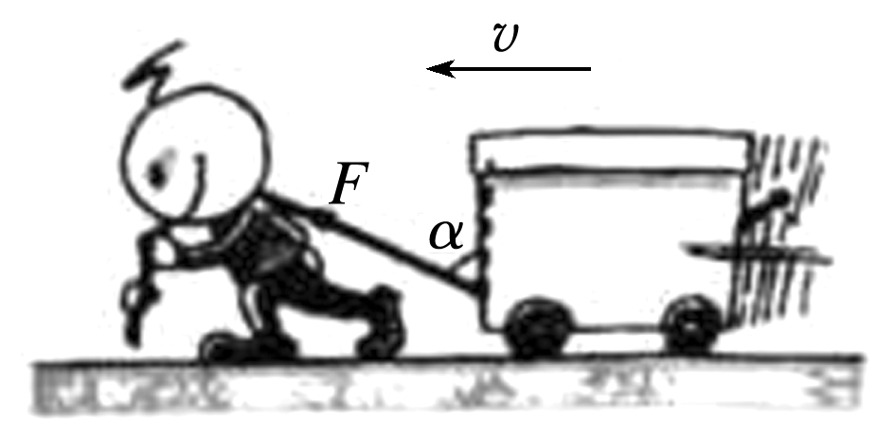

图2

A．拉力对小车做功为*Fl*cos *α*

B．支持力对小车做功为*Fl*sin *α*

C．阻力对小车做功为－*F*f*l*

D．重力对小车做功为*mgl*

答案　C

解析　根据力做功的公式：*W*＝*Fl*cos *θ*，其中*θ*为力与位移的夹角，所以拉力做功为：*W*＝*Fl*sin *α*，阻力做功为：*W*f＝－*F*f*l*，故A错误，C正确．支持力和重力的方向与运动方向垂直，所以不做功，故B、D错误．

### 考点二　变力做功的分析和计算

|  |  |
| --- | --- |
| 方法 | 以例说法 |
| 应用动能定理 | 用力*F*把小球从*A*处缓慢拉到*B*处，*F*做功为*WF*，则有：*WF*－*mgL*(1－cos *θ*)＝0，得*WF*＝*mgL*(1－cos *θ*) |
| 微元法 | 质量为*m*的木块在水平面内做圆周运动，运动一周克服摩擦力做功*W*f＝*F*f·Δ*x*1＋*F*f·Δ*x*2＋*F*f·Δ*x*3＋…＝*F*f(Δ*x*1＋Δ*x*2＋Δ*x*3＋…)＝*F*f·2π*R* |
| 图象法 | 一水平拉力拉着一物体在水平面上运动的位移为*x*0，图线与横轴所围面积表示拉力所做的功，*W*＝*x*0 |
| 平均值法 | 当力与位移为线性关系，力可用平均值＝表示，代入功的公式得*W*＝·Δ*x* |
| 等效转换法 | 恒力*F*把物块从*A*拉到*B*，绳子对物块做功*W*＝*F*·(－) |

例题精练

3．如图3所示，在水平面上，有一弯曲的槽道*AB*，槽道由半径分别为和*R*的两个半圆构成．现用大小恒为*F*的拉力将一光滑小球从*A*点沿槽道拉至*B*点，若拉力*F*的方向时时刻刻均与小球运动方向一致，则此过程中拉力所做的功为(　　)

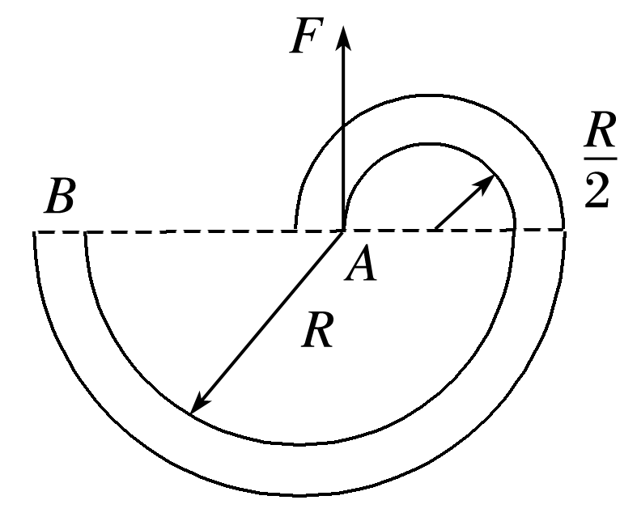

图3

A．0 B．*FR* C.π*FR* D．2π*FR*

答案　C

解析　虽然拉力方向时刻改变，但力与运动方向始终一致，用微元法，在很小的一段位移内*F*可以看成恒力，小球的路程为π*R*＋π·，则拉力做的功为π*FR*，故C正确．

4．用铁锤把小铁钉钉入木板，设木板对钉子的阻力与钉进木板的深度成正比．已知铁锤第一次将钉子钉进*d*，如果铁锤第二次敲钉子时对钉子做的功与第一次相同，那么，第二次钉子进入木板的深度为(　　)

A．(－1)*d* B．(－1)*d*

C.() D.*d*

答案　B

解析　铁锤每次敲钉子时对钉子做的功等于钉子克服阻力做的功．由于阻力与深度成正比，可用阻力的平均值求功，据题意可得

*W*＝1*d*＝*d*①

*W*＝2*d*′＝()*d*′②

联立①②式解得*d*′＝(－1)*d*，故选B.

### 考点三　功率的分析和计算

1．定义：功与完成这些功所用时间之比．

2．物理意义：描述力对物体做功的快慢．

3．公式：

(1)*P*＝，*P*描述时间*t*内力对物体做功的快慢．

(2)*P*＝*Fv*

①*v*为平均速度，则*P*为平均功率．

②*v*为瞬时速度，则*P*为瞬时功率．

③当力*F*和速度*v*不在同一直线上时，可以将力*F*分解或者将速度*v*分解．

技巧点拨

1．平均功率的计算方法

(1)利用＝.

(2)利用＝*F*·cos *α*，其中为物体运动的平均速度．

2．瞬时功率的计算方法

(1)利用公式*P*＝*Fv*cos *α*，其中*v*为*t*时刻的瞬时速度．

(2)*P*＝*F*·*vF*，其中*vF*为物体的速度*v*在力*F*方向上的分速度．

(3)*P*＝*Fv*·*v*，其中*Fv*为物体受到的外力*F*在速度*v*方向上的分力．

例题精练

5．如图4所示，细线的一端固定于*O*点，另一端系一小球．在水平拉力作用下，小球以恒定速率在竖直平面内由*A*点运动到*B*点．在此过程中拉力的瞬时功率的变化情况是(　　)

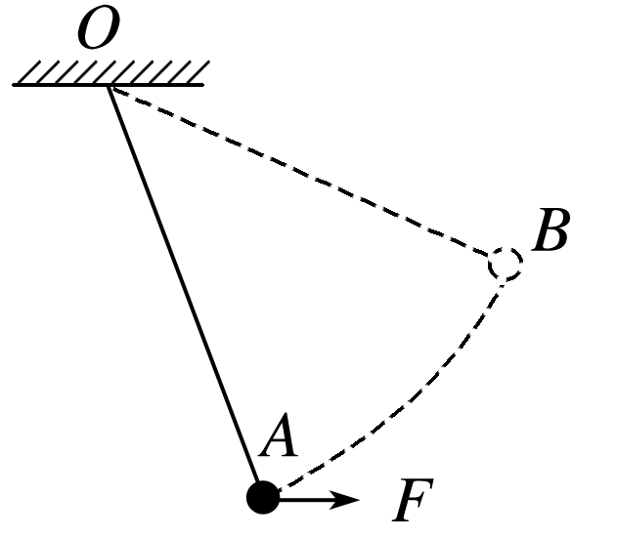

图4

A．逐渐增大

B．逐渐减小

C．先增大，后减小

D．先减小，后增大

答案　A

解析　小球以恒定速率在竖直平面内由*A*点运动到*B*点，对小球受力分析如图，*F*＝*mg*tan *θ*，由*P*＝*Fv*cos *θ*，可得*P*＝*mgv*sin *θ*，*θ*逐渐增大，则功率*P*逐渐增大，A项正确．

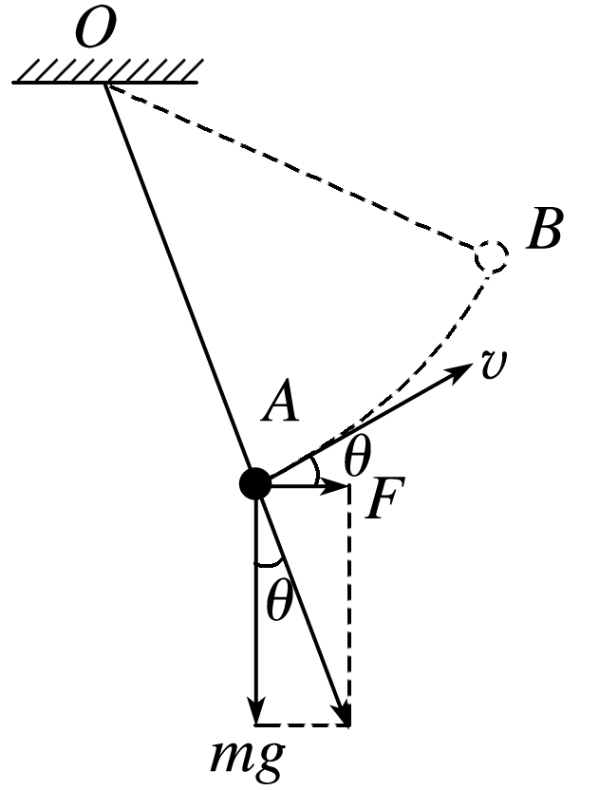

6．如图5，我国自行研制、具有完全自主知识产权的新一代大型喷气式客机C919首飞成功后，拉开了全面试验试飞的新征程，飞机在水平跑道上的滑跑可视作初速度为零的匀加速直线运动，当位移*x*＝1.6×103 m时才能达到起飞所要求的速度*v*＝80 m/s.已知飞机质量*m*＝7.0×104 kg，滑跑时受到的阻力为自身重力的0.1倍，重力加速度*g*取10 m/s2.求飞机滑跑过程中

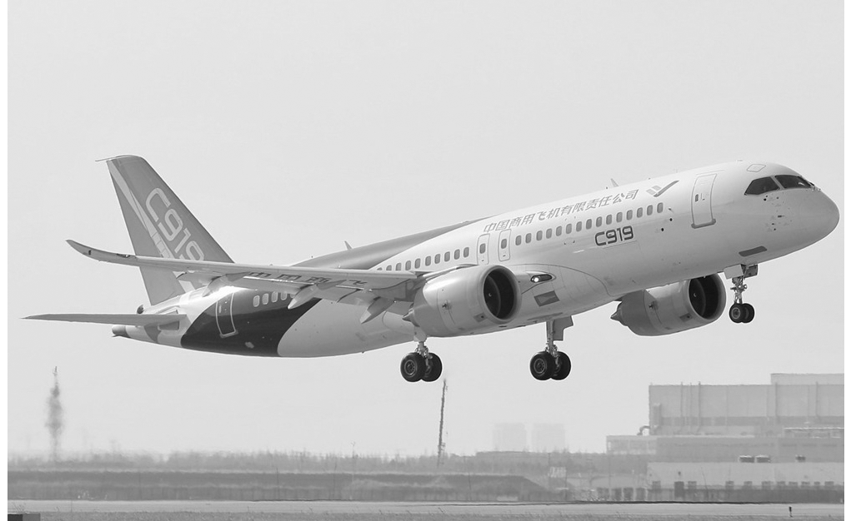

图5

(1)加速度*a*的大小；

(2)牵引力的平均功率*P*.

答案　(1)2 m/s2　(2)8.4×106 W

解析　(1)飞机滑跑过程中做初速度为零的匀加速直线运动，由：*v*2＝2*ax*

解得*a*＝2 m/s2

(2)设飞机滑跑过程中的平均速度为*v*′，则*v*′＝；

*F*－0.1*mg*＝*ma*

在滑跑阶段，牵引力的平均功率*P*＝*Fv*′

解得*P*＝8.4×106 W．

### 考点四　机车启动问题

1．两种启动方式

|  |  |  |  |
| --- | --- | --- | --- |
| 两种方式 | | 以恒定功率启动 | 以恒定加速度启动 |
| *P*－*t*图和*v*－*t*图 | |  |  |
| *OA*段 | 过程分析 | *v*↑⇒*F*＝()↓⇒*a*＝↓ | *a*＝不变⇒*F*不变*P*＝*Fv*↑直到*P*＝*P*额＝*Fv*1 |
| 运动性质 | 加速度减小的加速直线运动 | 匀加速直线运动，持续时间*t*0＝ |
| *AB*段 | 过程分析 | *F*＝*F*阻⇒*a*＝0⇒*v*m＝ | *v*↑⇒*F*＝↓⇒*a*＝↓ |
| 运动性质 | 以*v*m做匀速直线运动 | 加速度减小的加速直线运动 |
| *BC*段 | |  | *F*＝*F*阻⇒*a*＝0⇒以*v*m＝做匀速直线运动 |

2.三个重要关系式

(1)无论哪种启动过程，机车的最大速度都等于其匀速运动时的速度，即*v*m＝＝(式中*F*min为最小牵引力，其值等于阻力大小*F*阻)．

(2)机车以恒定加速度启动的过程中，匀加速过程结束时，功率最大，但速度不是最大，*v*＝<*v*m＝.

(3)机车以恒定功率启动时，牵引力做的功*W*＝*Pt*.由动能定理得：*Pt*－*F*阻*x*＝Δ*E*k.此式经常用于求解机车以恒定功率启动过程的位移大小和时间．

例题精练

7.汽车在平直公路上以速度*v*0匀速行驶，发动机功率为*P*.快进入闹区时，司机减小了油门，使汽车的功率立即减小一半并保持该功率继续行驶．下面四个图象中，哪个图象正确表示了从司机减小油门开始，汽车的速度与时间的关系(　　)

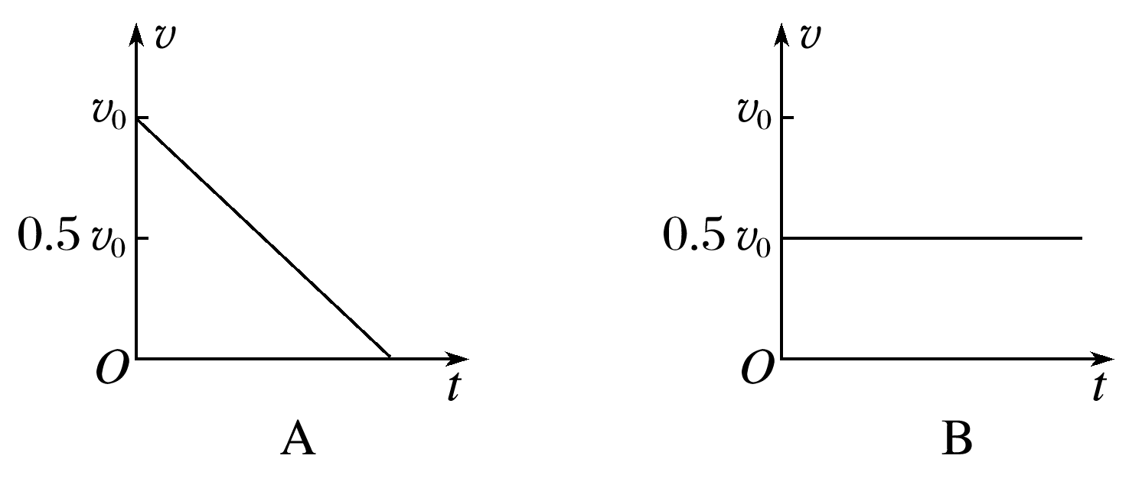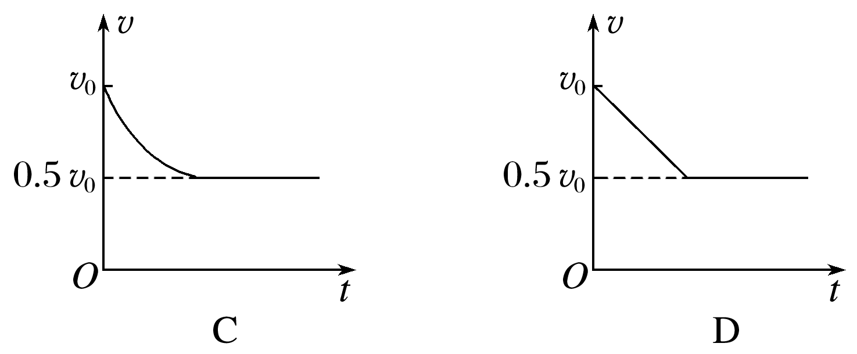

答案　C

解析　功率减小一半时，由于惯性汽车速度来不及变化，根据功率和速度关系公式*P*＝*Fv*，此时牵引力减小一半，小于阻力，汽车做减速运动，由公式*P*＝*Fv*可知，功率一定时，速度减小后，牵引力增大，则汽车所受合力减小，加速度减小，故汽车做加速度越来越小的减速运动，当牵引力增大到等于阻力时，汽车做匀速运动，C正确．

8.汽车发动机的额定功率为60 kW，汽车的质量为5×103 kg，汽车在水平路面上行驶时，阻力是车重力的0.1倍(*g*取10 m/s2)，则：

(1)若汽车保持额定功率不变从静止启动，汽车所能达到的最大速度是多大？当汽车的加速度为2 m/s2时速度是多大？

(2)若汽车从静止开始，保持以0.5 m/s2的加速度做匀加速直线运动，这一过程能维持多长时间？

答案　(1)12 m/s　4 m/s　(2)16 s

解析　(1)汽车运动中所受阻力大小为*F*f＝0.1*mg*①

当*a*＝0时速度最大，牵引力*F*等于*F*f的大小，

则最大速度*v*max＝＝②

联立①②解得*v*max＝12 m/s.

设汽车加速度为2 m/s2时牵引力为*F*1，

由牛顿第二定律得*F*1－*F*f＝*ma*③

此时汽车速度*v*1＝④

联立①③④并代入数据得*v*1＝4 m/s.

(2)当汽车以加速度*a*′＝0.5 m/s2匀加速运动时，设牵引力为*F*2，

由牛顿第二定律得*F*2－*F*f＝*ma*′⑤

汽车匀加速过程所能达到的最大速度*vt*＝⑥

*t*＝⑦

联立①⑤⑥⑦并代入数据解得*t*＝16 s．

# 综合练习

**一．选择题（共10小题）**

1．（常熟市月考）如图所示，小孩用力水平向右推箱子，没有推动。在这个过程中，下列说法正确的是（　　）

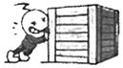

A．箱子有一个向右运动的趋势

B．小孩消耗了体力，所以对箱子做了功

C．小孩对箱子的推力小于箱子受到的摩擦力

D．箱子受到的推力与摩擦力是一对作用力和反作用力

【分析】在推力作用向，箱子有向右的运动趋势，由于箱子没有运动，根据W＝Fx求得推力做功为零，第箱子受力分析，根据水平方向共点力平衡即可判断。

【解答】解：A、孩用力水平向右推箱子，箱子有一个向右的运动趋势，故A正确；

B、小孩消耗了体力，由于箱子没有发生位移，根据W＝Fx可知，人对箱子没有做功，故B错误；

C、对箱子受力分析，在水平方向受到推力和静摩擦力，处于平衡状态，故合力为零，推力和静摩擦力大小相等，故C错误；

D、在水平方向上，箱子受到推力与摩擦力，使箱子处于静止状态，二力大小相等，方向相反，作用在同一直线上，为平衡力，故D错误；

故选：A。

【点评】本题主要考查了受力分析，区分共点力平衡与作用力和反作用力，抓住力做功的条件即可判断。

2．（金山区校级期末）如图所示，人站在自动扶梯上不动，随扶梯向上匀减速运动，下列说法中正确的是（　　）

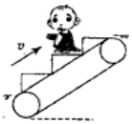

A．重力对人做正功 B．摩擦力对人做负功

C．支持力对人不做功 D．合力对人做正功

【分析】人站在自动扶梯上不动，随扶梯减速上升的过程中，重力势能增加，动能减小，根据动能定律分析合外力做功情况。根据力和位移的夹角分析做功正负。

【解答】解：A、人上升的过程中，重力做负功，故A错误。

B、人站在自动扶梯上不动，随扶梯向上匀减速运动，加速度沿斜面向下，故摩擦力水平向左，与位移的夹角大于90°，故做负功，故B正确；

C、支持力方向与位移方向的夹角为锐角，则支持力对人做正功，故C错误。

C、人的速率减小，动能减小，由动能定理知合外力对人做负功，故D错误。

故选：B。

【点评】解决本题的关键是知道重力做正功，重力势能减小，重力做负功，重力势能增加。合外力做功决定了物体动能的变化。

3．（思明区校级期中）下列关于力对物体做功的说法正确的是（　　）

A．摩擦阻力对物体做功的多少与路径无关

B．合力不做功，物体必定做匀速直线运动

C．在相同时间内作用力与反作用力做功绝对值一定相等，一正一负

D．一对作用力和反作用力可能其中一个力做功，而另一个力不做功

【分析】力做功的正负即决于力和位移的方向关系，结合根据作用力和反作用力的性质可以判断两力做功的情况。

【解答】解：摩擦力做功与物体运动的路径长短有关，故A错误；

B、物体做匀速圆周运动时，合力与速度方向始终垂直，故合力不做功，但做曲线运动，故B错误；

CD、作用力和反作用力的作用点的位移可能同向，也可能反向，大小可以相等，也可以不等，故作用力和反作用力对发生相互作用的系统做功不一定相等，故相互作用力做功之和不一定为零，故C错误，D正确；

故选：D。

【点评】作用力与反作用力虽然大小相等，方向相反，但是做功与力的大小以及物体的位移两个因素有关，对于作用力与反作用力做功的问题是学生易出错的地方，要综合考虑问题。

4．（福清市期中）如图所示，一个小孩从粗糙的滑梯上加速下滑，关于小孩所受各力对其做功的判断，正确的是（　　）

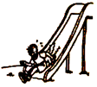

A．支持力做正功，重力做正功

B．支持力做负功，重力做正功

C．摩擦力做负功，支持力不做功

D．摩擦力做负功，重力做负功

【分析】根据做功的定义判断重力、摩擦力、支持力所做的功即可。

【解答】解：小孩下滑的过程中，摩擦力和位移方向相反，所以摩擦力对小孩做负功，小孩下滑重力做正功，因为滑梯对小孩的支持力垂直于滑梯向上，即和小孩的位移相互垂直，所以滑梯和支持力不做功，故ABD错误，C正确；

故选：C。

【点评】本题主要考查了恒力做功的判断，根据W＝Fxcosθ即可判断。

5．（宝山区校级期中）关于各类恒力做功问题，下列说法正确的是（　　）

A．静摩擦力总是做正功，滑动摩擦力总是做负功

B．静摩擦力和滑动摩擦力都可能对物体做正功

C．作用力与反作用力所做的功一定大小相等，正负相反

D．一对平衡力可能同时做大小相等的正功

【分析】明确做功的两个条件：一是有力，二是在力的方向上发生位移，若位移和力方向相反则做负功，相同则做正功，垂直则不做功，明确功的含义以及摩擦力的特点即可正确解答本题。

【解答】解：AB、滑动摩擦力可能做正功，比如由静止放到传动带上的物体，在开始的一段时间内滑动摩擦力做正功，也可能做负功，也可以不做功，静摩擦力的方向可以与物体运动的方向相同也可以相反还可以垂直，故静摩擦力可以做正功，可以做负功，也可以不做功，故A错误，B正确；

C、一对作用力和反作用力作用在两个物体上，大小相等方向相反，但是两物体的位移不一定相等，所以做的功没有任何关系，故C错误；

D、平衡力作用在同一个物体上，大小相等，方向相反，合力为零，所以一对平衡力在相同的时间内做的总功一定为零，故一对平衡力一定一个做正功，一个做负功，故D错误；

故选：B。

【点评】明确功的定义，知道力做功的正负即决于力和位移的方向关系；根据作用力和反作用力的性质可以判断两力做功的情况，注意要全面分析找出所有的可能性

6．（嘉兴二模）随着科技的发展，固态电池的开发成为新能源车制造的重要研究方向。若某公司研发了使用固态电池技术的150kW•h电池包，这里与“kW•h”相对应的物理量是（　　）

A．电量 B．功率 C．能量 D．电容

【分析】kW•h是平时所说的“度“，是一个能量量度单位。

【解答】解：kW•h是平时所说的“度“，是一个能量量度单位，表示一件功率为1kW的用电器在使用一小时之后所消耗的能量。故C正确，ABD错误。

故选：C。

【点评】“度“是千瓦时的俗称，是电能的单位，注意千瓦时和焦耳之间的换算关系。

7．（辽宁月考）新款比亚迪唐0﹣100km/h加速时间是4.36秒，已知该车电动机输出功率为350kW，汽车和驾驶员总质量为2500kg.若比亚迪唐启动加速阶段以最大输出功率运动，则在0﹣100km/h加速阶段汽车阻力的平均功率约为（　　）

A．10kW B．60kW C．130kW D．300kW

【分析】对新款比亚迪唐0﹣100km/h加速过程，用动能定理列出方程即可求解。

【解答】解：根据动能定理

Pt﹣Pft＝﹣0



代入数据解得

P≈129kW

因此，在0﹣100km/h加速阶段汽车阻力的平均功率约为130kW。 故C正确，ABD错误。

故选：C。

【点评】本题考查动能定理，注意题目中汽车加速阶段以最大功率运动，此过程加速度变小，汽车不是匀加速运动，因此不能运用运动学公式求解，并且此题显示了动能定理在解决变力做功问题中的优越性。

8．（湖南期中）引体向上是中学生体育测试的项目之一，若一个质量为50kg的普通中学生在30秒内完成12次引体向上，每次引体向上重心上升0.4m，求该学生此过程中克服重力做功的平均功率为（g＝10m/s2）（　　）

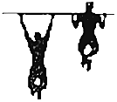

A．5W B．20W C．80W D．200W

【分析】学生的体重为50kg，每次上升的高度为0.4m，根据重力做功即可计算克服重力做功大小及平均功率。

【解答】解：学生体重为50kg，每次引体向上上升高度为0.4m，引体向上一次克服重力做功为W＝mgh＝50×10×0.4J＝200J，

全过程克服重力做功的平均功率为：W＝80W，故C正确，ABD错误。



故选：C。

【点评】本题主要考查了功和功率的计算，注意求平均功率要用总功与总时间。

9．（如皋市月考）一辆汽车在平直公路上以额定功率P＝60kW匀速行驶，阻力F＝1800N且保持不变，则汽车的速度大小为（　　）

A．60km/h B．80km/h C．100km/h D．120km/h

【分析】汽车做匀速运动，根据平衡条件求出牵引力大小，再根据功率公式P＝Fv即可求出汽车的速度。

【解答】解：汽车以额定功率行驶，功率P＝60kW＝60×103W；汽车匀速运动，故牵引力F牵＝F＝1800N，由P＝F牵v可得，汽车的速度v＝＝m/s＝m/s＝120km/h，故D正确，ABC错误。



故选：D。

【点评】本题考查功率公式的应用，要注意明确P＝Fv中的F为牵引力，同时在计算中要注意单位的换算。

10．（鼓楼区校级月考）一质量为m的木块静止在光滑的水平面上，从t＝0时刻开始，将一个大小为F的水平恒力作用在该木块上，在t＝t1时刻F的功率和时间t1内的平均功率分别为（　　）

A．， B．t1，t1



C．t1， D．t1，



【分析】物体在水平恒力作用下做匀加速直线运动，根据牛顿第二定律可以求得物体的加速度的大小，再由速度公式可以求得物体的速度的大小和位移的大小，由P＝Fv来求得瞬时功率，由P＝求出平均功率．



【解答】解：由牛顿第二定律可以得到，

F＝ma，所以a＝



t1时刻的速度为v＝at＝t1，



t1内通过的位移为x＝



所以t1时刻F的功率为P＝Fv＝F•t1＝



做的总功为W＝Fx＝



平均功率为



故选：C。

【点评】在计算平均功率和瞬时功率时一定要注意公式的选择，P＝一般用来计算平均功率的大小，而P＝Fv可以计算平均功率也可以是瞬时功率，取决于速度是平均速度还是瞬时速度．



**二．多选题（共10小题）**

11．（德化县校级月考）下列关于功的叙述中，正确的是（　　）

A．功等于力、位移、力与位移夹角的余弦三者的乘积

B．功等于力和力方向上的位移的乘积

C．功等于位移和位移方向上的力的乘积

D．力和位移是做功的二要素，只要有力、有位移，就一定有功

【分析】明确功的概念，知道恒力做功的表达式为：W＝FLcosα；即功与力的方向发生位移的乘积。

【解答】解：A、功等于力、位移、力与位移夹角的余弦三者的乘积，故A正确；

B、功等于力和力方向上的位移的乘积，故B正确；

C、功等于位移和位移方向上的力的乘积，故C正确；

D、力和位移是做功的二要素，只要有力、有位移，不一定有功，例如当力和位移方向垂直时，力不做功，故D错误；

故选：ABC。

【点评】本题关键明确恒力做功的表达式W＝FLcosα，知道力和位移均为矢量；故做功的计算可以描述为：力和力方向上的位移的乘积或位移和位移方向上的力的乘积。

12．（尖山区校级期末）下列有关力做功的说法正确的是（　　）

A．作用力做正功，则反作用力一定做负功

B．静摩擦力与滑动摩擦力都可以做正功

C．一对静摩擦力对系统做功一定为零

D．一对滑动摩擦力对系统做功一定不为零

【分析】根据力与速度方向的关系判断力做功的情况，作用力和反作用力大小相等，方向相反，但是做功不一定是一正一负

【解答】解：A、作用力和反作用力大小相等，方向相反，但是做功不一定一正一负，可能都做正功，比如两人相互推开的过程中，相互的推力对两人均做正功，故A错误；

B、摩擦力的方向可能与运动方向相同，可能与运动方向相反，可能与运动方向垂直，则摩擦力可能做正功、可能做负功、可能不做功。故B正确。

B、绳对物体的拉力方向与运动方向可能相反，可能做负功，故B错误。

C、作用力与反作用力作用在不同的物体上，等大、反向、共线；发生静摩擦的两个物体相对静止，相对与参考系的位移一定相同，故一对静摩擦力做的功一定等大、一正一负；故一对静摩擦力对系统做功代数和为零，故C正确；

D、一对滑动摩擦力，大小相等，但两物体有相对运动，位移不相等，所以总功不为零；故D正确。

故选：BCD。

【点评】解决本题的关键掌握判断正负功的方法，当力的方向与速度方向的夹角0≤θ＜90°，该力做正功，当力的方向与速度方向的夹角90°＜θ≤180°，该力做负功，当力的方向与速度方向成90度，该力不做功。

13．（景县校级期中）下列说法正确的有（　　）

A．﹣10J的功大于+5J的功

B．功是标量，正、负表示外力对物体做功还是物体克服外力做功

C．一个力对物体做了负功，则这个力一定为负

D．功是矢量，正、负表示方向

【分析】比较功的大小时要比较它们绝对值的大小；功是标量，正、负号表示外力是对物体做功还是物体克服外力做功；一个力对物体做负功，说明这个力是阻力，阻碍物体的运动。

【解答】解：AB、功是标量，功的正负既不表示方向也不表示功的大小，而是表示力对物体起动力作用（即力对物体做功）还是力对物体起阻力作用（即物体克服外力做功），比较功的大小时，比较的是它们的绝对值的大小，故AB正确；

C、一个力对物体做了负功，说明这个力是阻力，是阻碍物体运动的，这个力的方向与物体的位移方向相反，若规定位移方向为负，则力的方向为正，故C错误；

D、功是标量，正、负号表示力是对物是动力还是阻力，故D错误。

故选：AB。

【点评】若力对物体做正功，说明这个力是动力，促进物体的运动；若力对物体做负功，说明这个力是阻力，阻碍物体的运动。

14．（秦淮区校级月考）用起重机将质量为m的物体匀速地吊起一段距离，那么作用在物体上各力的做功情况应该是下面的哪些说法不正确（　　）

A．重力做正功，拉力做负功，合力做功为零

B．重力做负功，拉力做正功，合力做正功

C．重力做负功，拉力做正功，合力做功为零

D．重力不做功，拉力做正功，合力做正功

【分析】明确物体的运动状态，从而分析物体的受力情况，再根据功的计算公式W＝Flcosα分析各力做功情况。

【解答】解：物体匀速上升，重力方向与位移方向相反，重力做负功，拉力竖直向上，拉力与位移方向相同，拉力做正功，物体做匀速直线运动，处于平衡状态，所受合力为零，故合力做功为零，故ABD错误，C正确。

本题选错误的，故选：ABD。

【点评】本题考查功的计算，知道物体做正负功的条件、知道做匀速直线运动的物体处于平衡状态，所受合力为零。

15．（让胡路区校级期中）如图所示，B物体在拉力F的作用下向左运动，在运动的过程中，A，B之间有相互作用的力，则对力做功的情况，下列说法正确的是（　　）

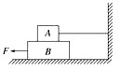

A．A，B都克服摩擦力做功

B．AB间弹力对A，B都不做功

C．摩擦力对B做负功，对A不做功

D．AB间弹力对A不做功，对B做正功

【分析】分析摩擦力的方向和物体的位移，再根据做功的两个必要因素，即可以确定此过程中摩擦力是否做功。

【解答】解：AC、功的两个必要因素是力和在力的方向上通过一段位移，当B向左移动时，A没有动，故AB之间的摩擦力对A没有做功；B物体受到的摩擦力方向与运动方向相反，故摩擦力对B做负功，即B克服摩擦力做功；故A错误，C正确；

BD、AB间存在的弹力的作用，但由于A保持不动，故弹力对A不做功；B受到的A对B的弹力的方向与运动方向相互垂直，弹力对B不做功，故B正确，D错误；

故选：BC。

【点评】此题考查了摩擦力做功的条件，属于易错题目，要注意明确做功的条件为：有力并且有力的方向发生的位移。

16．（鼓楼区校级月考）2020年“山东舰”正式服役，标志着我国进入双航母时代，“山东舰”正在沿直线航行，其质量为m，发动机的输出功率恒为P，所受阻力大小恒为f，某时刻速度为v1、加速度为a1，一段时间t后速度变为v2（v2＞v1），在这段时间内位移为x。下列关系式正确的是（　　）

A．f＜ B．＜



C．Pt＝mv22﹣mv12 D．a1＝﹣



【分析】航母在额定功率下运动，当牵引力等于阻力时速度达到最大，在此之前航母做加速度减小的变加速运动，牵引力逐渐减小，即可利用运动学公式和动能定理判断。

【解答】解：A、速度为v1时，航母正在加速运动，根据牛顿第二定律﹣f＝ma1＞0，则可知＞f，故A正确；



B、由于航母做的是加速度减小的加速运动，平均速度＝＞，故B错误；



C、根据动能定理可知，Pt+Wf＝mv22﹣mv12，摩擦力做功Wf不为零，故C错误；



D、根据牛顿第二定律，﹣f＝ma1，解得a1＝﹣，故D正确。



故选：AD。

【点评】本题主要考查了航母在额定功率下的运动，熟记其运动特点：做加速度逐渐减小的变加速运动，明确公式的适用条件即可。

17．（九模拟）粗糙的水平地面上放着一滑块，现对其施加方向不变的水平拉力使其从静止开始运动。滑块的速度随时间变化的规律如图甲所示，拉力的功率随时间变化的规律如图乙所示，下列说法正确的是（　　）

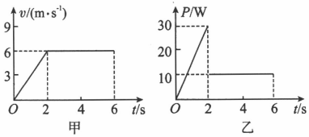

A．滑块受到的摩擦力为5N

B．0～6s内，滑块克服摩擦力做的功为50J

C．0～2s内，水平拉力的大小为N



D．0～6s内，水平拉力所做的功为70J

【分析】在匀速阶段，拉力等于阻力，根据P＝fv求得阻力，在v﹣t图象中，与时间轴所围面积表示滑块通过的位移，根据W＝fx求得克服摩擦力做功，在2s末根据P＝Fv求得拉力，在整个过程中，根据W＝Fx求得拉力做功。

【解答】解：A、在2﹣6s内，滑块做匀速运动，此时拉力等于滑动摩擦力，则P2＝fv2，解得，故A错误；



B、0﹣6s内滑块通过的位移为x＝，滑块克服摩擦力做的功为＝50J，故B正确；



C、在2s末，则P＝Fv2，解得F＝，故C错误；



D、在0﹣2s内滑块通过的位移为，在2﹣6s内通过的位移为x2＝6×4m＝24m，故拉力做功为W＝，故D正确；



故选：BD。

【点评】本题主要考查了图象，会根据图象判断出当拉力等于阻力时，滑块做匀速运动，明确在v﹣t图象中，与时间轴所围面积表示位移，抓住拐点即t＝2s时的速度和对用的功率即可。

18．（漳州期末）闪电是常见的一种在云层之间、云层与地面之间或者云体内各部位之间的强烈放电现象。若一道闪电产生于云层与地面之间，放电时的平均电压大约是5×108V，平均电流大约是2×105A，一次闪电的时间为0.25s。则（　　）

A．一次闪电释放的能量约为2.5×1013J

B．一次闪电平均功率约为1×1012W

C．云层带电的主要原因是摩擦起电

D．带电云层靠近地面时，地面带电的主要原因是摩擦起电

【分析】由功和功率的定义和定义式进行解答，云层之间的相互摩擦起电，云层与地面之间是感应起电。

【解答】解：A、一次闪电释放的能量W＝UIt＝5×108V×2×105A×0.25s＝2.5×1013J，故A正确；

B、一次闪电平均功率P＝UI＝5×108V×2×105A＝1×1014W，故B错误；

C、云层之间相互接触摩擦，所以带电的主要原因是摩擦起电，故C正确；

D、带电云层靠近地面时，云层与地面不接触，故地面带电的主要原因是感应起电，故D错误。

故选：AC。

【点评】本题考查功和功率的定义和起电的几种方式，相互接触起电为摩擦起电，不接触的起电叫感应起电。

19．（昌江区校级期末）测定运动员体能的一种装置如图所示，运动员质量为m1，绳拴在腰间沿水平方向跨过滑轮（不计滑轮质量及摩擦），下悬一质量为m2的重物，人用力蹬传送带而人的重心不动，使传送带以速率v匀速向右运动。下面是人对传送带做功的四种说法，其中正确的是（　　）



A．人对传送带做正功

B．传送带对人不做功

C．人对传送带做功的功率为（m1+m2）gv

D．人对传送带做功的功率为m2gv

【分析】通过在力的方向上有无位移判断力是否做功。人相对地面静止不动，知人处于平衡状态，摩擦力与拉力平衡。

【解答】解：A、人对传送带由压力和向左的摩擦力，压力与速度垂直，不做功，而摩擦力做正功，故人对传送带做正功，故A正确；

B、由于人的位移为零，则传送带对人不做功，故B正确；

CD、质量为m2的重物保持静止，故拉力T＝m2g；人的重心不动知人处于平衡状态，绳对人的拉力和人与传送带间的摩擦力平衡，故摩擦力f＝m2g，故人对传送带做功的功率为m2gv，故C错误，D正确；

故选：ABD。

【点评】解决本题的关键掌握判断力是否做功的方法，当力与运动方向垂直，该力不做功．

20．（新兴区校级期末）某兴趣小组遥控一辆玩具车，使其在水平路面上由静止启动，在前2s内做匀加速直线运动，2s末达到额定功率，2s到14s保持额定功率运动，14s末停止遥控，让玩具车自由滑行，其v﹣t图象如图所示。可认为整个过程玩具车所受阻力大小不变，已知玩具车的质量为m＝1kg，取g＝10m/s2，则（　　）

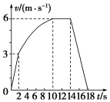

A．玩具车所受阻力大小为2N

B．玩具车在4s末牵引力的瞬时功率为9W

C．玩具车在2s到10s内位移的大小为39m

D．玩具车整个过程的位移为78m

【分析】由图象的斜率求出车匀减速直线的加速度大小，结合牛顿第二定律求出阻力的大小。

玩具车在2s末以后实际功率达到额定功率。根据匀速直线运动时，功率等于额定功率，结合牵引力和速度的大小求出功率的大小。

根据牛顿第二定律求出匀加速直线运动的牵引力，从而得出匀加速直线运动的末速度，根据运动学公式求出匀加速直线运动的位移，结合动能定理，抓住功率不变求出2﹣10s内的位移，从而得出总位移。

【解答】解：A、14﹣18s小车在阻力作用下匀减速运动，匀减速直线运动的加速度大小：a2＝m/s2＝1.5m/s2。



由牛顿第二定律得：阻力为：f＝ma＝1×1.5N＝1.5N．故A错误。

B、匀速行驶时，牵引力等于阻力，则有：P＝Fvm＝fvm＝1.5×6W＝9W。

由题知：2s末小车的实际功率达到额定功率，所以玩具车在4s末牵引力的瞬时功率为9W．故B正确。

C、设匀加速牵引力为F，则有：F﹣f＝ma1，

匀加速直线运动的加速度大小为：a1＝＝1.5m/s2。



则得：F＝3N

则匀加速运动的最大速度为：v＝3m/s。

匀加速的位移 x1＝×3×2m＝3m



2﹣10s内，由动能定理得：Pt﹣fx2＝m﹣mv2



代入数据：9×8﹣1.5x2＝×1×（62﹣32）



解得：x2＝39m。故C正确。

D、10﹣18s内位移为：x3＝×（4+8）×6m＝36m



玩具车整个过程的位移为：x＝x1+x2+x3＝（3+39+36）m＝78m。故D正确。

故选：BCD。

【点评】本题考查了机车的启动问题，先做匀加速直线运动，达到额定功率后做变加速直线运动，最终做匀速直线运动，关闭遥控后做匀减速直线运动，结合动能定理、牛顿第二定律和运动学公式进行求解。

**三．填空题（共10小题）**

21．（宝山区校级月考）如图所示，滑块A和B叠放在固定的光滑斜面体上，从静止开始以相同的加速度一起沿斜面加速下滑。则在下滑过程中B对A的支持力　做负功　，B对A的摩擦力　做正功　。（填“不做功”，“做正功”，或“做负功”）

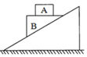

【分析】对AB受力分析，A受到三个力：重力，B对A的支持力和摩擦力；B受到重力、斜面给它的支持力、A对B的压力和摩擦力的作用。在根据力与运动方向夹角之间的关系，可以判断各力的做功的情况。

【解答】解：B对A的支持力竖直向上，A和B一起沿着斜面下滑的，所以B对A的支持力与运动方向之间的夹角大于90°，所以B对A的支持力做负功；B对A的摩擦力是沿着水平面向左的，与运动方向之间的夹角小于90°，所以B对A的摩擦力做正功。

故答案为：做负功，做正功。

【点评】正确理解功的定义W＝FXcosα，F、X分别表示力的大小和位移的大小，功的正负取决于两者夹角的余弦；

当力的方向与运动方向的夹角大于90°时，力对物体做负功，当小于90°时，力对物体做正功，当等于90°时，力对物体不做功。

22．（肥东县校级期末）　作用在物体上的力　和　在力的方向上移动的距离　是做功的两个不可缺少的因素．

【分析】根据做功的两个必要因素回答，做功的两个必要因素：一是作用在物体上的力，二是在力的方向上移动的距离

【解答】解：做功的两个必要因素：一是作用在物体上的力，二是在力的方向上移动的距离，二者缺一不可．

故答案为：作用在物体上的力；在力的方向上移动的距离．

【点评】明确三种情况不做功：一是有力无距离（例如：推而未动），二是有距离无力（靠惯性运动），三是力的方向与运动方向垂直．

23．一个物体受到力的作用，并在　力的方向上　发生一段位移，这个力就对物体做了功，功用字母　W　来表示。

【分析】明确功的定义，知道力和力的方向上发生位移的乘积被称为功，W＝FLcosα。

【解答】解：一个物体受到力的作用，并在力的方向上发生一段位移，这个力就对物体做了功；功用字母W表示，其定义式为：W＝FLcosα。

故答案为：力的方向上；W。

【点评】本题考查功的定义，要注意明确公式中的位移Lcosα被称为力的方向上的位移。

24．（静安区二模）如图所示，电梯由质量为1×103kg的轿厢、质量为8×102kg的配重、定滑轮和钢缆组成，轿厢和配重分别系在绕过定滑轮的钢缆两端，定滑轮与钢缆的质量可忽略不计。在与定滑轮同轴的电动机驱动下电梯正常工作，在轿厢由静止开始以2m/s2的加速度向上运行1s的过程中，钢缆对轿厢的拉力所做的功为　1.2×104　J，电动机对电梯整体共做功　5.6×103　J。（取g＝10m/s2）



【分析】根据牛顿第二定律与运动学公式，求出各自牵引力的大小，根据做功的正负，从而求出牵引力做的总功．

【解答】解：对轿厢受力分析，受到重力和钢缆的拉力，根据牛顿第二定律可得：F﹣m轿g＝m轿a，解得F＝12000N

1s内通过的位移为x＝



钢缆对轿厢的拉力所做的功为



对于质量为8×102kg的配重，牵引力做负功，其值为W′。

根据牛顿第二定律得，F′﹣mg＝ma，解得F′＝6400N，

因此起重机对配重做负功W2＝F′x＝﹣6400×1J＝﹣6400J。

所以电动机对电梯共做功为W电＝W1+W2＝12000J﹣6400J＝5.6×103J，

故答案为：1.2×104；5.6×103

【点评】本题通过牛顿第二定律，结合功的公式进行求解，也可以通过动能定理求出起重机对物体做功的大小．

25．（东方校级月考）如图所示，质量m＝1kg的物体在水平地面上做匀速直线运动，物体在水平方向受到5.0N的拉力，则物体与地面间的动摩擦因数μ＝　0.5　；若物体运动的距离s＝0.5m，此过程中拉力做功WF＝　2.5　J，合力做功W＝　0　J（g取10m/s2）。



【分析】物体在水平面上匀速运动，根据共点力平衡求得摩擦因数，恒力F做功根据W＝Fs求得，利用动能定理求得合力做功。

【解答】解：对物体受力分析，在水平方向上合力为零，F﹣μmg＝0，解得



拉力做功W＝Fs＝5.0×0.5J＝2.5J

根据动能定理可知



故答案为：0.5； 2.5； 0

【点评】解决本题时，要掌握恒力做功的公式W＝Flcosα，要注意摩擦力对物体做的是负功，不是正功。

26．（杨浦区校级期中）在平直的公路上用60N的水平力拉着重为500N的车向前运动了15m，则拉力做的功为　900　J，若作用时间t＝10s，则拉力做功的平均功率为　90　W。

【分析】由功的公式W＝Flcosα求拉力的功，由功率的公式求拉力的功率。

【解答】解：（1）根据功的公式W＝Flcosα得：W＝60×15J＝900J；

（2）根据功率公式有：P＝＝＝90W。



故答案为：900、90

【点评】本题考查功和功率的计算，重点是明白做功的必要因素是有力作用在物体上和物体在力的方向上移动距离。

27．（山东模拟）兴趣小组为测一遥控电动小车的额定功率，进行了如下实验：

①用天平测出电动小车的质量为0.4kg；

②将电动小车、纸带和打点计时器按如图甲所示安装；

③接通打点计时器（其打点周期为0.02s）；

④使电动小车以额定功率加速运动，达到最大速度一段时间后关闭小车电源，待小车静止时再关闭打点计时器（设小车在整个过程中小车所受的阻力恒定）．在上述过程中，打点计时器在纸带上所打的部分点迹如图乙所示．

请你分析纸带数据，回答下列问题：（保留两位有效数字）

（1）该电动小车运动的最大速度为　1.5　m/s；

（2）关闭小车电源后，小车的加速度大小为　2.1　m/s2；

（3）该电动小车的额定功率为　1.3　W．

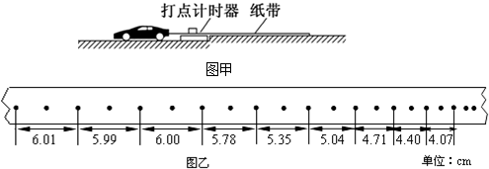

【分析】（1）最后匀速的速度便是小车以额定功率运动的最大速度，由此根据纸带可求出小车最大速度．

（2）利用逐差法可求出小车的加速度大小．

（3）小车在摩擦力力作用下减速运动，根据牛顿第二定律可求出摩擦力的大小．

当小车达到额定功率时有：P＝Fv＝fvm，据此可求出额定功率大小．

【解答】解：（1）根据纸带可知，当所打的点点距均匀时，表示物体匀速运动，此时速度最大，故有：

vm＝＝1.5m/s



（2）从右端开始取六段位移，

根据逐差法有：a＝＝



解得：a＝2.1m/s2，方向与运动方向相反．

（3）根据牛顿第二定律有：f＝ma，将m＝0.4kg代人得：f＝0.84N．

当汽车达到额定功率，匀速运动时，F＝f，P＝Fv＝fvm，

代人数据解得P＝1.3W．

故答案为：（1）1.5 （2）2.1 （3）1.3

【点评】本题考查了功、功率问题在实际中应用，知道在平直路面行驶的车子，功率一定，当牵引力与阻力相等时，速度最大．

28．（渭滨区期末）如图，一质量m＝2kg的物体静止在光滑水平面上，在方向为水平向右、大小为8N的恒力F的作用下开始运动，则：力F在前3秒对物体所做功的平均功率为　48W　；3s末力F对物体做功的瞬时功率为　96W　。



【分析】根据牛顿第二定律求得物体的运动加速度，利用运动学公式求得前3s内的位移和第3s末的速度，根据求得平均功率，根据P＝Fv求得瞬时功率。



【解答】解：根据牛顿第二定律可得F＝ma

解得a＝4m/s2

前3s内通过的位移为



故力F在前3秒对物体所做功的平均功率



3s末的速度v＝at＝12m/s

3s末拉力的瞬时功率P＝Fv＝96W

故答案为：48W；96W；

【点评】本题考查了功和功率的基本运用，知道平均功率和瞬时功率的区别，掌握这两种功率的求法，基础题。

29．（辽宁期中）一辆动车组的总质量M＝2.0×105kg，额定输出功率为4800kW，假设该动车组在水平轨道上运动时的最大速度为270km/h，受到的阻力f与速度v满足f＝kv，该动车组以最大速度匀速行驶时的牵引力为　6.4×104　N，当匀速行驶的速度为最大速度一半时，动车组的输出功率为　1200　kW。

【分析】根据P＝Fv即可求出牵引力；动车组以最大速度行驶时的牵引力大小与阻力的大小相等，代入f＝kv即可求出常量k；将一半的速度代入公式即可求出机车受到的阻力，由P＝Fv即可求出输出功率。

【解答】解：270km/h＝75m/s，动车组以最大速度行驶时的牵引力大小：＝，



动车组以最大速度行驶时的牵引力大小与阻力的大小相等，则f＝6.4×104N，解得：＝N•s/m，



机车匀速行驶的速度为最大速度一半时，v＝37.5m/s，动车组受到的阻力为：f′＝kv＝853.3N•s/m×37.5m/s＝3.2×104N，

动车组的输出功率为：P′＝F′v＝f′v＝3.2×104N×37.5m/s＝1.2×106W＝1200kW。

故答案为：6.4×104；1200。

【点评】解决本题的关键搞清动车组的运动情况，明确动车组以最大速度行驶时的牵引力大小与阻力的大小相等是解答的关键，并且要将常数k计算出来。

30．（松江区期末）汽车以恒定功率沿公路做直线运动，途中进入一块很大的沙地。汽车在公路及沙地上所受阻力均为恒力，且在沙地上受到的阻力是在公路上受到阻力的2倍。汽车在驶入沙地前已做匀速直线运动，速度为v0，则汽车在驶入沙地后的运动情况是：　先做加速度减小的减速运动，最后匀速运动　，汽车在沙地上的最终速度为　0.5v0　。

【分析】汽车的功率不变，所以进入沙地后，阻力大于牵引力，汽车将做减速运动，汽车的牵引力增大，所以汽车的加速度是逐渐减小，当牵引力等于阻力时，汽车将做匀速运动；根据P＝Fv可以计算出最后的速度。

【解答】解：汽车从公路行驶到沙地，汽车的功率不变，所受阻力大于牵引力，所以汽车将做减速运动，根据P＝Fv可知，汽车速度减小，其牵引力增大，当汽车牵引力增大到2f时，汽车加速度为零，汽车将做匀速运动；设汽车在公路上行驶时所受阻力为f，则在沙地上所受阻力为2f。在公路上时有：P＝fv0，在沙地上时有P＝2fv，则可得到v＝0.5v0。

故答案为：先做加速度减小的减速运动，最后匀速运动；0.5 v0

【点评】机车的启动问题共有两类，一个是功率一定，另一个是加速度一定。功率一定时，汽车做的是加速度逐渐减小的变加速运动；加速度一定时，汽车是先做匀加速运动，当汽车功率达到额定功率后开始做加速度减小的变加速运动，直到加速度为零，速度达到最大最匀速运动。

**四．计算题（共10小题）**

31．（西充县校级期中）如图所示，质量m＝1kg的物体静止在倾角α＝37°的粗糙斜面上，与斜面一起以5m/s的速度向右做匀速直线运动了2s，g＝10m/s2，求：

（1）弹力对物体做的功；

（2）静摩擦力对物体做的功；

（3）重力对物体做的功；

（4）物体所受合外力对物体做的功。

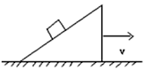

【分析】对物体受力分析，可以求得摩擦力和支持力，再由功的公式即可求得对物体做的功的大小。

【解答】解：（1）物体在2s内运动的位移为：x＝vt＝10m

对物体受力分析如图所示：竖直方向：Ncosα+fsinα＝mg

水平方向：fcosα﹣Nsinα＝ma＝0

WN＝Nxcos（90°+α）＝﹣48J

（2）静摩擦力做功为：Wf＝fxcosα＝48J

（3）重力对物体做功为：WG＝mgxcos90°＝0J

（4）物体所受外力做功为：W总＝F合x＝Wf+WN +WG＝0J

答：（1）弹力对物体做的功为﹣48J；

（2）静摩擦力对物体做的功为48J；

（3）重力对物体做的功为0；

（4）物体所受合外力对物体做的功为0。

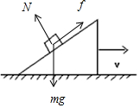

【点评】本题考查动能定理以及功的计算，关键在于对物体受力分析，求出力的大小，再由功的公式即可求得功的大小。

32．（罗庄区校级月考）一质量m＝2kg的物块放于水平面，物块与水平面间的动摩擦因数μ＝0.2，在与水平面成α＝53°斜向上的恒定拉力F＝10N作用下从静止开始向右运动了2s。g＝10m/s2，sin53°＝0.8，cos53°＝0.6。求：

（1）拉力对物块所做的功WF；

（2）摩擦力对物块所做的功Wf。

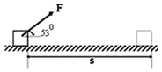

【分析】（1）对物体受力分析，根据牛顿第二定律求得加速度，利用运动学公式求得位移，明确拉力和位移大小以及二者间的夹角，根据功的公式可求得拉力的功；

（2）根据受力分析规律可求得摩擦力大小，再根据功的公式即可求得摩擦力的功。

【解答】解：（1）对物块，竖直方向有：N+Fsin53°＝mg，

又f＝μN

解得：f＝2.4 N

根据牛顿第二定律得：Fcos53°﹣f＝ma

解得：a＝1.8 m/s2

物块的位移为：x＝at2＝＝3.6 m



拉力对物块所做的功为：WF＝Fxcosα＝10×0.6×3.6 J＝21.6 J

（2）摩擦力对物块所做的功为：Wf＝﹣fx＝﹣2.4×3.6 J＝﹣8.64 J

答：（1）拉力对物块所做的功WF为21.6J；

（2）摩擦力对物块所做的功Wf为﹣8.64J。

【点评】本题考查功的计算以及受力分析规律，要注意明确W＝Fscosθ，所以在求解功时要注意分力、位移以及二者之间的夹角。

33．（西陵区校级月考）一个质量m＝2kg的物体，受到与水平方向成37°角斜向右上方的力F＝10N作用，在水平地面上向右移动的距离l＝2m，物体与地面间的滑动摩擦力Ff＝4.0N，求外力对物体所做的总功。（cos37°＝0.8，sin37°＝0.6）

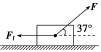

【分析】分别根据恒力做功公式求出F1和F2所做的功，外力对物体所做的总功等于这两个力做功的代数和。

【解答】解：拉力F对物体所做的功为W1＝Flcos 37°＝10×2×0.8 J＝16 J

摩擦力Ff对物体所做的功为W2＝Fflcos 180°＝﹣4.0×2 J＝﹣8.0 J

重力、支持力对物体不做功，故外力对物体所做的总功W＝W1+W2＝8J

答：外力对物体所做的总功为8J

【点评】本题考查了对合力做功的求解，常用方法有两种：一：分别求出各个分力做的功，再求功的代数和；二：先求合力，再根据恒力做功公式求解。

34．（馆陶县校级期中）如图所示，质量为m＝2kg的物体静止在水平地面上，受到与水平面成θ＝37°，大小F＝10N的拉力作用，物体移动了l＝2m，物体与地面间的动摩擦因数μ＝0.3，g取10m/s2．求：

（1）拉力F所做的功W1；

（2）摩擦力Ff所做的功W2；

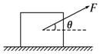

【分析】对物体受力分析，求出摩擦力；根据功的计算公式可求得各力的功。

【解答】解：（1）拉力的功W＝Flcos37°＝10×2×0.8J＝16 J；

（2）物体对地面的压力FN＝mg﹣Fsinθ＝20﹣10×0.6N＝14N；

摩擦力大小为：Ff＝μFN＝0.3×14N＝4.2N；

故摩擦力所做功的：Wf＝﹣Ffl＝﹣4.2×2J＝﹣8.4 J；

答：（1）拉力F所做的功W1为16J；

（2）摩擦力Ff所做的功W2为﹣8.4J。

【点评】本题考查功的计算，在计算中要注意负功的负号不能丢。

35．（开封期中）如图所示倾角为30°的光滑斜面上用固定的登直挡板夹住一个质量为m的光滑球，重力加速度为g，当整个装置沿水平面向左匀速运动距离L的过程中，求：

（1）重力对球做的功；

（2）竖直档板以及斜面对球的弹力分别做的功；

（3）球所受合力做的功。

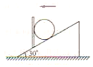

【分析】（1）重力方向与位移方向垂直，故重力做功为零；

（2）对球受力分析，通过共点力平衡求得支持力，由W＝Fxcosα求得恒力做功；

（3）合力做功等于各个力做功代数和。

【解答】解：（1）由于装置沿水平面运动，重力方向竖直向下，故重力做功WG＝0

（2）设竖直挡板以及斜面对球的支持力大小分别为N和N′

则N′cos30°＝mg

N′sin30°＝N

联立解得：N′＝，



则竖直挡板以及斜面对球的弹力做功分别为

W1＝﹣NL＝﹣



W2＝



（3）球的合力做功为W＝WG+W1+W2＝0

答：（1）重力对球做的功为0；

（2）竖直档板以及斜面对球的弹力分别做的功为﹣和；



（3）球所受合力做的功为0。

【点评】本题考查了力做功的条件，会利用恒力做功的公式W＝Fxcosα计算，关键还是正确的受力分析。

36．（玄武区校级月考）质量为m的汽车，启动后沿平直路面行驶，如果发动机的功率恒为P，且行驶过程中受到的阻力大小一定，汽车速度能够达到的最大值为v。

（1）求行驶过程中汽车受到的阻力大小；

（2）当汽车的车速为时，求汽车的瞬时加速度。



【分析】（1）汽车匀速运动时速度最大，由P＝Fv与平衡条件求出汽车受到的阻力；

（2）由P＝Fv求出车速为时汽车的牵引力，然后由牛顿第二定律可以汽车的加速度。



【解答】解：（1）当汽车的牵引力都等于阻力时，汽车的速度最大，由P＝Fv以及F＝f可得：汽车受到的阻力大小f＝F＝；



（2）汽车的车速为时，由P＝Fv可知，汽车的的牵引力F′＝＝



对于汽车由牛顿第二定律有：F′﹣f＝ma，解得：a＝＝＝。



答：（1）行驶过程中汽车受到的阻力大小为；



（2）当汽车的车速为时，汽车的瞬时加速度为。



【点评】本题考查了求汽车的加速度，分析清楚汽车运动过程，应用P＝Fv、平衡条件与牛顿第二定律可以解题；要知道汽车速度最大时的牵引力与阻力相等。

37．（上饶二模）如图所示的光滑斜面长为l，宽为b＝0.6m，倾角为θ＝30°，一物块（可看成质点）沿斜面左上方顶点P水平射入，恰好从斜面右下方底端Q点离开斜面，已知物块的初速度v0＝1m/s，质量m＝1kg，g＝10m/s2，试求：

（1）物块由P运动到Q所用的时间t；

（2）光滑斜面的长l；

（3）物块在斜面上运动过程中重力的平均功率P。

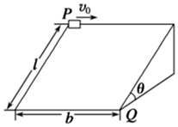

【分析】物块在斜面上做类平抛运动，利用水平方向上的匀速直线运动计算从P到Q的运动时间；利用物块沿斜面方向的匀加速直线运动计算斜面的长度；先计算重力所做的功，利用功率的定义式计算平均功率。

【解答】解：（1）物块在斜面上做类平抛运动，沿水平方向做匀速直线运动，则有：

b＝v0t

代入数据解得：t＝0.6s

（2）物块在沿斜面方向做匀加速直线运动，则有：



物块在斜面上运动的加速度为：

a＝gsinθ

代入数据解得：l＝0.9m

（3）物块在斜面上运动所做的功为：

W＝mglsinθ

所以平均功率为：



代入数据解得：P＝7.5W

答：（1）物块由P运动到Q所用的时间为0.6s；

（2）光滑斜面的长为0.9m；

（3）物块在斜面上运动过程中重力的平均功率为7.5W。

【点评】本题的突破点在于理解类平抛运动的分析方法，将其分解为水平方向的匀速直线运动和沿斜面方向上的匀加速直线运动分别进行分析。

38．（江西模拟）我国“利剑”隐身无人攻击机将用作航母舰载机。现阶段，“利剑”隐身无人攻击机还在陆地上滑行测试。一架质量为2.5×104kg的“利剑”在平直的跑道上滑行速度达到60m/s时才能起飞。在陆地专用跑道上，“利剑”由静止开始匀加速滑行1125m，刚好达到起飞速度，滑行中阻力为其自重的。取g＝10m/s2，求：



（1）“利剑”的加速度大小；

（2）“利剑”起飞时发动机的功率。

【分析】“利剑”在陆地专用跑道上做匀加速直线运动，由速度﹣位移公式可以求出运动过程的加速度；“利剑”起飞时发动机的功率等于牵引力乘以此时的速度，由牛顿第二定律可以求出此时的牵引力。

【解答】解：（1）“利剑”在陆地专用跑道上滑行时，由速度﹣位移公式可得：

v2＝2ax

代入数据解得：a＝1.6m/s2

（2）由牛顿第二定律可得：



代入数据解得：F＝4.5×104N

“利剑”起飞时由功率公式得：

P＝Fv＝4.5×104N×60m/s＝2.7×106W

答：（1）“利剑”的加速度为1.6m/s2；

（2）“利剑”起飞时发动机的功率为2.7×106W。

【点评】本题考查运动学公式、牛顿第二定律、功率的计算等考点，难度不大，需要牢记相关公式并熟练应用。

39．（内江期末）有一台最大功率为Pm＝8×103W的起重机，将一个质量为m＝1000kg的物体竖直向上吊起，不计空气阻力，取重力加速度g＝10m/s2，则

（1）若起重机以最大功率工作时，物体最终能达到的最大速度为多少？

（2）若物体从静止开始以a＝2m/s2的加速度匀加速上升，则维持此加速度的时间是多少？

【分析】（1）当牵引力等于重力时，速度最大，根据P＝Fv求出最大速度。

（2）根据牛顿第二定律求出牵引力，结合P＝Fv求出匀加速运动的末速度，根据速度时间公式求出匀加速运动的时间。

【解答】解：（1）当牵引力等于重力时，速度最大，根据P＝mgvm知：

vm＝m/s＝0.8m/s；



（2）根据牛顿第二定律得：F﹣mg＝ma，

解得：F＝mg+ma＝（10000+2000）N＝12000N

匀加速运动过程的末速度为：

v＝m/s



则匀加速运动时间为：

t＝s



答：（1）若起重机以最大功率工作时，物体最终能达到的最大速度为0.8m/s；

（2）若物体从静止开始以a＝2m/s2的加速度匀加速上升，则维持此加速度的时间是s。



【点评】在机车启动的问题上，要知道牵引力与阻力相等时，此时速度最大，然后借助于 求解速度。



40．（遂宁期末）如图所示，一小球质量m＝1kg，从某高度水平抛出，经过1.8s后到达地面，到地面时速度与水平方向的夹角为53°，不计空气阻力，已知g＝10m/s2，sin53°＝0.8，cos53°＝0.6，求：

（1）小球落地时重力的功率大小；

（2）小球水平抛出时的初速度大小。

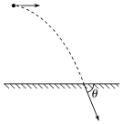

【分析】（1）小球做平抛运动，根据v＝gt求得竖直方向的速度，根据P＝mgv求得重力的瞬时功率；

（2）根据速度的合成与分解求得初速度。

【解答】解：（1）小球做平抛运动，落地时竖直方向速度vy

vy＝gt＝10×1.8m/s＝18m/s

小球落地时重力的功率大小：

P＝mgvy＝1×10×18W＝180W

（2）球水平抛出时的初速度大小v0

v0＝



答：（1）小球落地时重力的功率大小为180W；

（2）小球水平抛出时的初速度大小为13.5m/s。

【点评】本题主要查了平抛运动，抓住平抛运动的特点，竖直方向的自由落体运动，和水平方向的匀速运动，重力的瞬时功率P＝mgv，其中v为竖直方向的速度。

**五．解答题（共10小题）**

41．（邻水县校级月考）装有装饰材料的木箱质量为m＝50kg，静止放在动摩擦因数为μ＝0.5的水平地面上．若用大小为F＝500N，方向与水平方向夹角为θ＝37°（cos37°＝0.8）斜向上的拉力拉木箱从静止开始沿水平地面运动x＝27m．取g＝10m/s2．求：

（1）该过程中，拉力F对木箱做的功；

（2）该过程中，合力对木箱做的功．

【分析】根据功的计算公式W＝FScosθ，即可求出拉力所做的功，对整个系统分析，拉力做正功，摩擦力做负功，即可求出合外力所做的功．

【解答】解：（1）拉力F做功：

WF＝Fscos37°＝500×27×0.8J＝10800J

（2）滑动摩擦力f做功：

Wf＝﹣fs＝﹣μ（mg﹣Fsin37°）s＝﹣2700J

合外力做功：

W合＝WF+Wf＝（10800﹣2700）J＝8100J

答：（1）拉力做功的大小为10800J；

（2）合外力做功为8100J．

【点评】本题考查功的计算，注意做功的两个必须因素，一是作用在物体身上的力二是物体在力的方向上的位移．

42．（南安市校级月考）如图所示，水平底面上的物体质量为2kg，在方向与水平面成37°角、大小为10N的拉力F作用下移动2m，已知物体与水平地面间的动摩擦因数为0.2，在这一过程中，物体受到的各力做功多少？合力做功多少？（g取10m/s2，sin37°＝0.6．cos37°＝0.8）

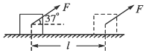

【分析】只要弄清物体的受力情况，明确物体受到的所有力；再分析每个力与位移的夹角，即可根据功的定义求解。

【解答】解：拉力F做功

WF＝F•x•cos37°＝10×2×0.8 J＝16 J。

重力G做功WG＝mg•x•cos90°＝0。

弹力FN做功WN＝FN•x•cos90°＝0。

摩擦力f做功

Wf＝f•x•cos180°＝﹣μFNx＝﹣μ（mg﹣Fsin37°）•x＝﹣0.2×（20﹣10×0.6）×2＝﹣5.6 J。

答：拉力对物体做的功为16J；重力对物体做的功为0；弹力对物体做的功为0；摩擦力对物体做的功为﹣5.6J

【点评】本题考查功的计算，在计算中要注意克服摩擦力做功与负功的意义；同时注意各力和位移之间的夹角的分析。

43．（泸县校级期中）一质量为m＝2×103kg的汽车，沿平直的路面以恒定功率20kW由静止出发，经过60s，汽车达到最大速度20m/s，设汽车受到的阻力恒定，求：

（1）阻力的大小；

（2）这一过程牵引力所做的功；

（3）这一过程中汽车行驶的距离．

【分析】汽车达到最大速度时阻力和牵引力相等，根据功率的公式P＝FV求解即可；

根据W＝Pt计算牵引力所做的功；

根据动能定理计算汽车行驶的距离．

【解答】解：（1）汽车达到最大速度时阻力和牵引力相等，f＝＝＝1000N



（2）这一过程牵引力所做的功W＝Pt＝20000×60＝1.2×106J

（3）设这一过程中汽车行驶的距离为s，根据动能定理：

Pt﹣fs＝mv2



得：s＝800m

答：（1）阻力的大小为1000N；

（2）这一过程牵引力所做的功为1.2×106J；

（3）这一过程中汽车行驶的距离800m．

【点评】本题考查的是机车启动的两种方式，即恒定加速度启动和恒定功率启动．要求同学们能对两种启动方式进行动态分析，能画出动态过程的方框图，公式p＝Fv，p指实际功率，F表示牵引力，v表示瞬时速度．当牵引力等于阻力时，机车达到最大速度vmax＝．



44．（藁城区校级月考）某舰载机降落到静止的航母上，图甲为航母甲板上拦阻索阻拦舰载机过程的俯视示意图，图乙为舰载机尾钩钩住拦阻索正中位置、随即关闭发动机后加速度a随时间t变化的图象。已知舰载机质量M＝2.0×104kg，尾钩刚钩住拦阻索时的初速度v0＝75m/s，t1＝0.3s时拦阻索与尾钩刚钩住时拦阻索的初始位置夹角θ＝45°，此时舰载机所受空气阻力与甲板摩擦阻力大小之和f＝2.0×105N，舰载机钩住拦阻索至停止的全过程中，克服空气阻力与甲板摩擦阻力做的总功W＝2.0×107J．求：

（1）t1＝0.3s时刻拦阻索的拉力大小T；

（2）舰载机钩住拦阻索至停止的全过程中，克服拦阻索拉力做的功W；

（3）t1＝0.3s时刻舰载机的速度大小v1，t1＝0.3s至t2＝2.5s内通过的位移大小s。（提示：求速度变化量可类比于利用v﹣f图象求位移的方法）

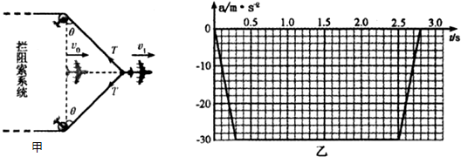

【分析】（1）由图象求出加速度，由牛顿第二定律求出拉力；

（2）在整个过程中由动能定理求的拉力做功；

（3）利用速度变化量可类比于利用v﹣t图象求位移的方法，在t1＝0.3s至t2＝2.5s内做匀减速运动，由运动学公式求的位移；

【解答】解：（1）由图象可知t1＝0.3s时加速度为a＝﹣30m/s2，由牛顿第二定律得：

﹣f﹣2Tsin45°＝ma

解得：T＝N＝



（2）在整个运动过程中，由动能定理可知：



解得：W＝J＝﹣3.625×107J



（3）t1＝0.3s时刻舰载机的速度为：v1＝v﹣m/s＝75﹣4.5m/s＝70.5m/s



t1＝0.3s至t2＝2.5s内飞机做匀减速运动，通过的位移为：

＝



答：（1）t1＝0.3s时刻拦阻索的拉力大小T为；



（2）舰载机钩住拦阻索至停止的全过程中，克服拦阻索拉力做的功W为3.625×107J

（3）t1＝0.3s时刻舰载机的速度大小v1为70.5m/s，t1＝0.3s至t2＝2.5s内通过的位移大小为82.5m

【点评】解决本题的关键掌握匀变速直线运动的运动学公式及动能定理，并能灵活运用。

45．（罗源县校级月考）如图所示，足够长的水平传送带以2m/s的速度匀速运行，将一质量为2kg的工件沿竖直向下的方向轻放在传送带上，如工件与传送带间的动摩擦因数μ＝0.2，则放手后，工件在6s内的位移是多少？摩擦力对工件做功为多少？重力加速度g＝10m/s2



【分析】工件放上传送带先做匀加速直线运动，当速度达到传送带速度后，与传送带一起做匀速直线运动，根据牛顿第二定律求出加速度，根据速度时间公式求出匀加速直线运动时间，进而判断工件在6s内的运动情况，结合运动学基本公式求出6s内的位移，根据动能定理求解摩擦力对工件做的功。

【解答】解：工件的加速度a＝μg＝2m/s2，由υ＝at得t1＝1s后工件与传送带有相同速度，此后无摩擦力，l＝at12+υt2＝11m。



Wf＝μmg•at12＝0.2×2×10××2×12J＝4J。



答：工件在6s内的位移是11 m，摩擦力对工件做功为4J。

【点评】解决本题的关键理清工件在整个过程中的运动情况，结合牛顿第二定律、运动学公式动能定理进行求解，知道工件放上传送带先做匀加速直线运动，当速度达到传送带速度后，与传送带一起做匀速直线运动，难度不大，属于基础题。

46．（武平县校级月考）质量为m＝10kg的物体放在粗糙的水平面上，物体与水平面间的动摩擦因数为µ＝0.25，现在大小为F＝45N的水平拉力作用下从静止开始运动，通过一段s＝4m的位移（g＝10m/s2）。求：

（1）该过程中拉力做的功；

（2）该过程拉力的平均功率和末状态的瞬时功率。

【分析】由做功公式即可求解拉力做功，根据运动学公式可求得时间与末速度，根据平均功率和瞬时功率的公式即可求解。

【解答】解：（1）力F做功为W＝Fs，解得：W＝180J；

（2）对物体受力分析，由牛顿第二定律得：F﹣μmg＝ma，

由运动学公式得：，



联立解得：t＝2s，

由平均功率公式得：，



由运动学公式得：v＝at，

由瞬时功率公式：P＝Fv，

解得：P＝180W。

答：（1）该过程中拉力做的功为180J；

（2）该过程拉力的平均功率为90W，末状态的瞬时功率为180W。

【点评】本题考查功，平均功率，瞬时功率的求解，注意平均功率和瞬时功率的区别。

47．（武平县校级月考）起重机钢索吊着m＝1.0×103kg的物体以a＝2m/s2的加速度竖直向上提升了4m。

（1）此时钢索对物体的拉力做功的功率为多少？

（2）物体的动能增加了多少？（g取10m/s2）

【分析】（1）根据牛顿第二定律求得拉力大小，根据运动学公式求得速度大小，根据功率计算式即可求解功率；

（2）动能的增加量为末动能减初动能，由第一问求得速度，即可运算。

【解答】（1）钢索对物体的拉力为F

由牛顿第二定律：F﹣mg＝ma，

解得：F＝1.2×104N

由运动学公式得，此时物体的速度：v2＝2ah，

解得：v＝4m/s

由功率表达式得：P＝Fv

解得：P＝4.8×104W；

（2）物体的动能增加为＝；



答：（1）此时钢索对物体的拉力做功的功率为4.8×104W；

（2）物体的动能增加了8×103J。

【点评】本题考查牛顿第二定律，功率的计算式，和动能的计算。本题是基础题，熟练掌握公式即可。

48．（如皋市月考）t＝0时刻，质量为m＝0.5kg的物体自由下落，不计空气阻力，重力加速度g取10m/s2，求：

（1）前3s内，物体重力势能的减小量；

（2）第3s末，重力对物体做功的瞬时功率。

【分析】（1）由h＝gt2，可以求出下落的高度，再根据△Ep＝mgh，可以求出前3s内物体重力势能的减小量；



（2）先根据公式v＝gt，可以求出3s末的速度，在根据P＝mgv，可以求出重力在第3s末做功的瞬时功率。

【解答】解：（1）由h＝gt2



解得：h＝45m

物体重力势能的减小量：△Ep＝mgh

代入数据解得：△Ep＝225J

（2）3s物体的速度为：v＝gt

代入数据解得：v＝30m/s

重力在第3s末做功的瞬时功率为：

P＝mgv

解得：P＝150W

答：（1）前3s内，物体重力势能的减小量为225J；

（2）第3s末，重力对物体做功的瞬时功率为150W。

【点评】本题考查了自由落体运动规律及功率等知识点。注意平均功率和瞬时功率的区别，平均功率用公式P＝，瞬时功率用P＝Fv求解。



49．（连云港月考）在很多游乐场所，经常会看到有套圈的游戏。如图所示，某游客将质量为0.2kg的小圈从A点水平抛出后恰好击中地面上的目标B。已知A点离地面的高度H＝1.25m，A点与目标B的水平距离d＝3m。不计空气阻力，取g＝10m/s2。求小圈

（1）在空中运动的时间t；

（2）水平抛出时速度大小v0；

（3）重力做功的平均功率P。

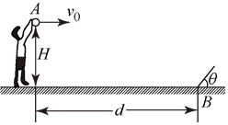

【分析】（1）球在空中做平抛运动，竖直方向做自由落体运动，由高度求解时间t；

（2）球在水平方向做匀速直线运动，由公式x＝v0t求解vo；

（3）根据W＝mgh求出重力做的功，再由公式P＝求重力做功的平均功率。



【解答】解：（1）将平抛运动分解为竖直方向的自由落体运动和水平方向的匀速直线运动，根据竖直方向的自由落体运动公式



代入数据解得t＝0.5s

（2）根据水平方向做匀速直线运动有



代入数据解得v0＝6m/s

（3）根据平均功率的公式P＝



代入数据解得P＝5w

答：（1）在空中运动的时间为0.5s；

（2）水平抛出时速度大小6m/s；

（3）重力做功的平均功率5w。

【点评】本题将功率公式与平抛运动综合应用，考查的都是平抛和功率的基本知识点，题目难度较小。

50．（洛川县校级月考）一台超重机从静止起匀加速地将质量m＝1kg的货物竖直吊起，在2s末货物的速度v＝4m/s，g取10m/s2，则起重机。

（1）对货物的拉力多大？

（2）在2s末拉力的瞬时功率和2s内平均功率为多大？

【分析】（1）货物向上做匀加速运动，根据运动学公式求得加速度，利用牛顿第二定律求得拉力；

（2）根据P＝Fv求得2s末的瞬时功率，根据求得瞬时功率。



【解答】解：（1）在竖直方向由运动学公式v＝at

解得a＝



由牛顿第二定律：F﹣mg＝ma

解得 F＝12N

（2）2s末 拉力的瞬时功率为：P＝Fv＝12×4W＝48W

2s内的平均速度：



2s内的平均功率：



答：（1）对货物的拉力为12N；

（2）在2s末拉力的瞬时功率和2s内平均功率为48W和24W。

【点评】熟练应用匀变速运动的运动公式、应用平均功率公式与瞬时功率公式即可正确解题，熟练掌握基础知识是正确解题的关键，本题难度不大。